なにかな
隠れている絵をマウスで左クリックするとその部分が表示されます。何の絵か分かったら「こたえる」ボタンを押して選択肢から答えます。クリックした部分だけ表示されるので全体を想像しながら考えます。

○フォルダー構成
ZIPファイルを解凍すると「なにかな」フォルダーが展開されますので、適切な場所に移動して使用します。
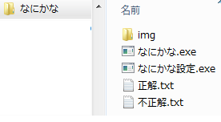
読み込んだ画像が登録されるフォルダーです。
隠れた画像を当てるソフトです。
画像と正解、不正解の選択肢を登録するソフトです。
正解が登録されているファイルです。
不正解が登録されているファイルです。
○使い方
①なにかな設定.exeを左クリックして、画像と正解、不正解の選択肢を登録します。
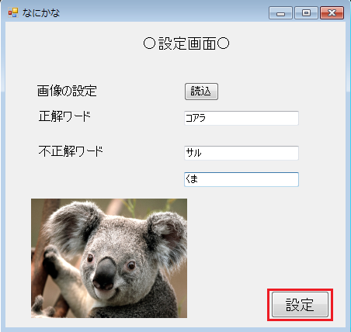
[読込]ボタンを押して画像を選びます

選択肢は正解と不正解２つを入力します

[設定]ボタンを押して画像を登録します

②「なにかな.exe」で隠れた画像をマウスクリックで表示して、選択肢から選んで当てます。
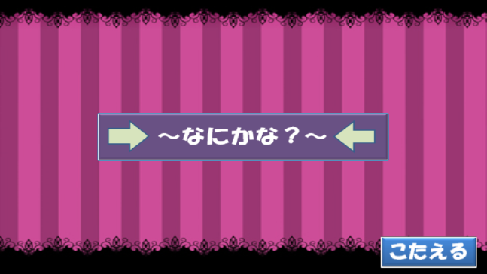
なにかな.exeを左クリックして後、「なにかな」ボタンを押すと隠れた画像が表示されます。マウスでクリックして表示された画像を見て、「こたえる」ボタンを押して選択肢から答えを選びます。

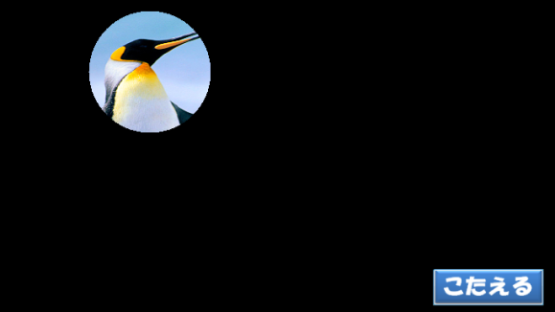
[こたえる]を押すと、毎回選択肢の順番が変わります

